

DWL-900AP+
D-Link AirPlus™
Беспроводная точка доступа

Оборудование может быть сконфигурировано с помощью любого web -браузера, например Internet Explorer 5x, Netscape Navigator 4x.

Перед началом
- Для конфигурирования DWL-900AP+ рекомендуем использовать компьютер с адаптером Ethernet, напрямую подключенного к маршрутизатору. IP -адрес DWL-900AP+ по умолчанию - 192.168.0.50, маска подсети - 255.255.255.0. Необходимо присвоить статический IP –адрес в том же диапазоне, что и DWL-900AP+. Если необходимы консультации по назначению статического IP –адреса адаптеру, то обратитесь к Руководству пользователя Manual на CD-ROM.

Проверка содержимого поставки
Ниже приведены все компоненты поставки DWL-900AP+:

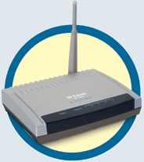

• Беспроводная точка доступа DWL-900AP+

• Диск CD-ROM (содержит Руководство пользователя Manual и т.д.)

• КабельEthernet (CAT5 UTP «прямой»)

• Внешний блок питания 5В постоянного тока, 2A

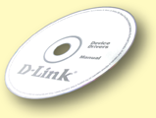


Использование блока питания с другими выходными параметрами может привести к порче оборудования и автоматической аннулирует все гарантийные обязательства.
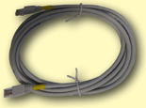

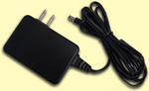

Если что-то из перечисленного выше отсутствует, то свяжитесь с поставщиком.

©2002 D-Link Systems, Inc. All rights reserved. Trademarks or registered trademarks are the property of their respective holders. Software and specifications subject to change without notice. DWL-900AP+.05082002

Подключение DWL-900AP+ к сети
A. Начните с подключения внешнего блока питания к гнезду на задней панели DWL-900AP+, а затем другой конец кабеля блока питания вставьте в силовую розетку. Индикатор Power ЗАГОРИТСЯ, что подтвердит правильность проведенных действий.
B. Вставьте один конец «прямого» кабеля в порт Ethernet на задней панели DWL-900AP+, а другой – в маршрутизатор широкополосного доступа (например, D-Link DI-604) или в коммутатор (например, D-Link DES-1005D). Замечание: Маршрутизатор или коммутатор должен быть подключен к компьютеру, с которого осуществляется конфигурирование DWL-900AP+. Индикатор Link загорится в случае правильного подключения Ethernet.
При подключении беспроводной точки доступа DWL-900AP+ к установленному в компьютер адаптеру Ethernet используйте «перекрестный» кабель Ethernet.
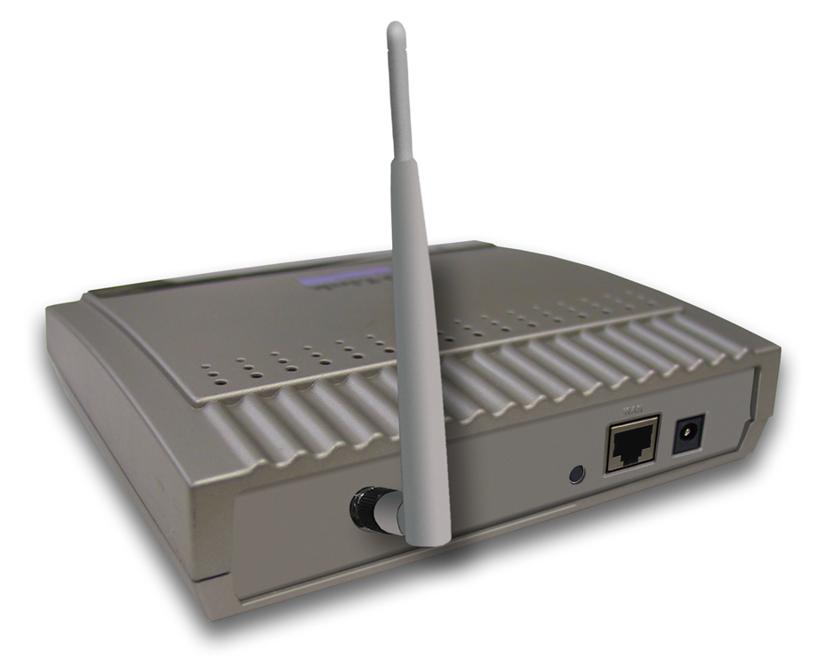
C. Компьютеры с беспроводными адаптерами 802.11b могут быть подключены к DWL-900AP+. Беспроводный адаптер DWL-650+ AirPlus для шины Cardbus и DWL-520+ AirPlus для шины PCI подключаются к DWL-900AP+ безо всяких настроек, используя лишь установки по умолчанию.
C. Антенна
Используется для беспроводного соединения с адаптерами 802.11b .
A. Гнездо для подключения блока питания

B. Порт Ethernet
Разъем для подключения кабеля Ethernet к порту Ethernet маршрутизатора или коммутатора.

Кнопка Reset
Нажатие на эту кнопку восстанавливает все параметры маршрутизатора к первоначальным заводским.

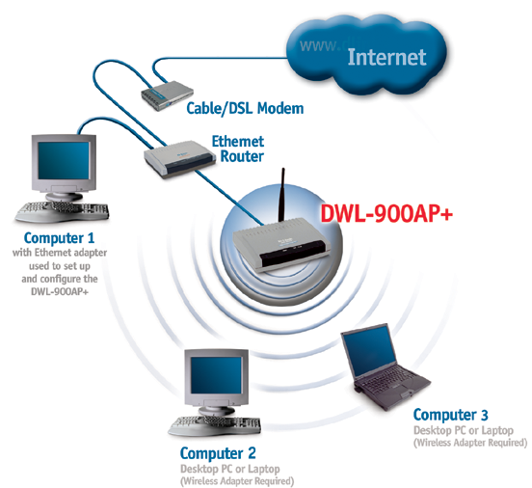
После прохождения всех шагов данного Краткого руководства по установке Ваша сеть будет выглядеть аналогично той, что показана на рисунке справа:



Использование мастера установок Setup Wizard

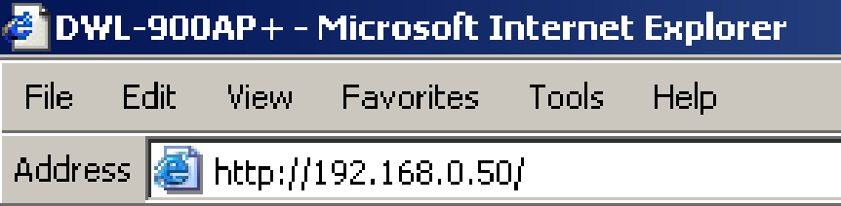
Откройте Web -браузер и наберите в области URL “http://192.168.0.50”. Затем нажмите кнопку Enter или Return.

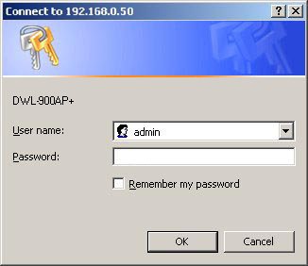
Появится выплывающий экран начала сеанса.

Наберите “admin” в поле user name и оставьте password пустым.

Click OK

Использование мастера установок Setup Wizard (продолжение)

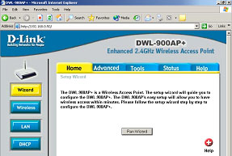

После начала сеанса появится экран
Home.

Щелкните по Run Wizard

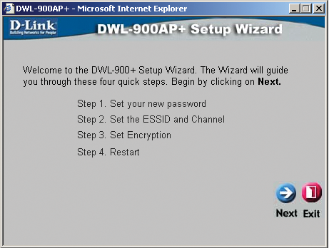
Увидите следующий экран.

Щелкните по Next

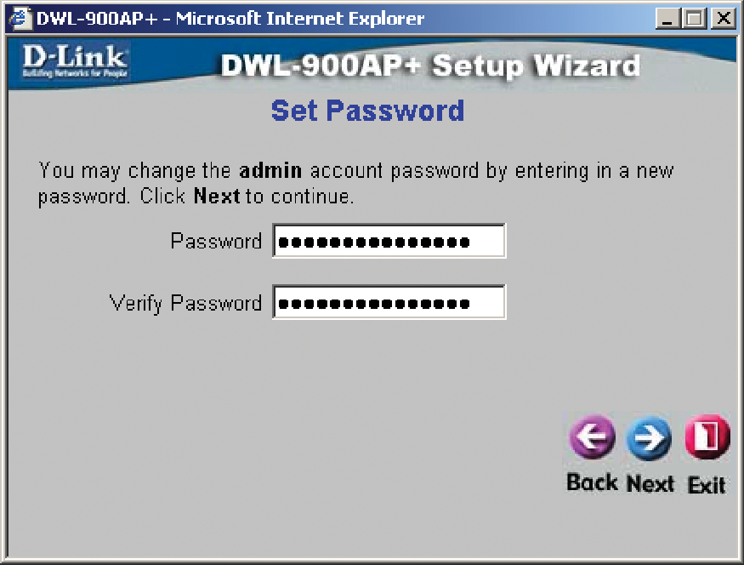
Шаг 1 – Задание нового пароля. У Вас есть возможность задать пароль.

Щелкните по Next

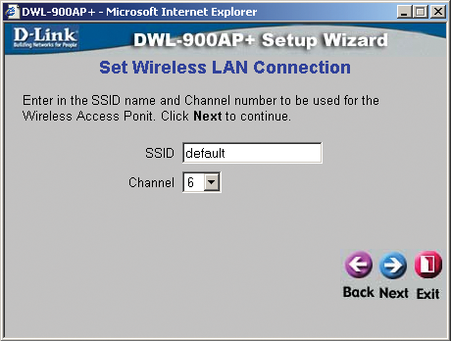

Шаг 2 – Задание параметров беспроводной сети
По умолчанию параметры имеют значения: SSID = default; Channel = 6. Их можно изменить для обеспечения совместимости с имеющейся беспроводной сетью.

Щелкните по Next

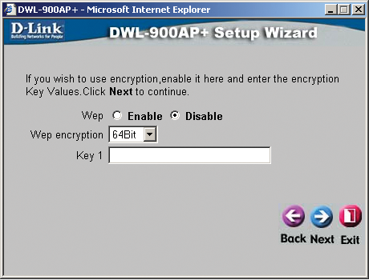

Шаг 3 - Шифрование
DWL-900AP+ имеет три уровня шифрования: 64-битное; 128-битное; 256-битное. По умолчанию шифрование отключено. Можно установить режим шифрования для обеспечения более безопасной беспроводной передачи данных.

Щелкните по Next


Инсталляция завершена!

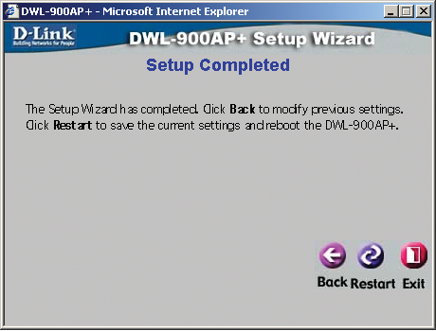

Щелкните по Restart

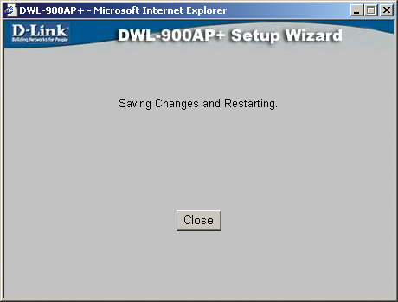

Щелкните по Close

Снова появится закладка Home.

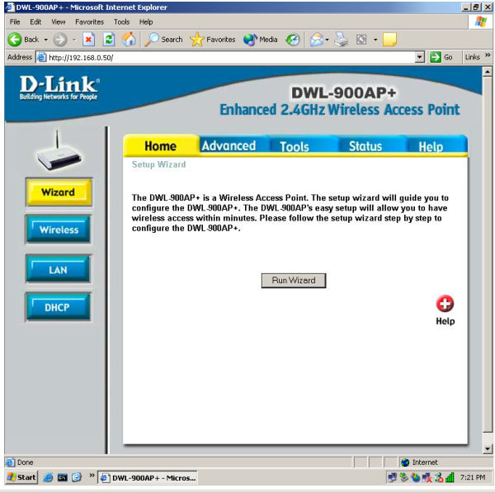
Щелкните по Exit

Дополнительные установки и информация находятся в закладках Advanced, Tools и Status web-интерфейса. Более подробное описание можно получить в Руководстве пользователя Manual на CD-ROM.

Техническая поддержка
Последние версии программного обеспечения и пользовательской документации хранятся на web -сайте D-Link. D-Link обеспечивает бесплатную техническую поддержку заказчиков на территории бывшего СССР на все время гарантийного периода изделий. Пользователи могут связаться с технической поддержкой D-Link посредством web –сайта, по электронной почте или по телефону.

Техническая поддержка D-Link по телефону:
(095) 744-0099
с 10.00 до 18.00, 5 дней в неделю

Техническая поддержка D-Link по Интернет:
http://support.dlink.ru
email: support@dlink.ru



